Thạc sỹ Kỹ thuật năng lượng – Chuẩn bị nguồn nhân lực trình độ cao cho tương lai

Bắt đầu từ năm 2015, trường Đại học Điện lực thực hiện tuyển sinh đào tạo trình độ thạc sỹ chuyên ngành Kỹ thuật năng lượng. Vậy vai trò của chuyên ngành kỹ thuật năng lượng và các hướng nghiên cứu chính ở bậc cao học là gì?

I. Vai trò chuyên ngành Thạc sỹ Kỹ thuật năng lượng
Chuyên ngành Kỹ thuật năng lượng là một trong những chuyên ngành trọng điểm. Kinh tế phát triển kéo theo những vấn đề cấp thiết về năng lượng trong cả quá trình khai thác, quản lý và sử dụng. Đối tượng nghiên cứu của chuyên ngành kỹ thuật năng lượng là các hệ thống máy và thiết bị có sử dụng năng lượng trong tất cả các ngành công nghiệp và sản xuất điện (như các hệ thống lò hơi, tua bin, bơm quạt máy nén, nhà máy nhiệt điện,...); các kỹ thuật sản xuất điện năng từ các nguồn năng lượng khác nhau như nhiệt, thủy, năng lượng tái tạo,....Ngoài ra học viên sẽ được cung cấp kiến thức phát triển năng lượng gắn với nền kinh tế bền vững. Chuyên ngành Kỹ thuật năng lượng có các nhiệm vụ chủ yếu: Thiết kế, chế tạo và điều khiển vận hành tối ưu thiết bị và hệ thống năng lượng (nhiệt điện, thuỷ điện, nhiệt lạnh…) ; sử dụng năng lượng tiết kiệm và hiệu quả, ứng dụng các dạng năng lượng mới, năng lượng tái tạo (năng lượng mặt trời, năng lượng gió, địa nhiệt...).
II. Một số hướng nghiên cứu chính chuyên ngành kỹ thuật năng lượng
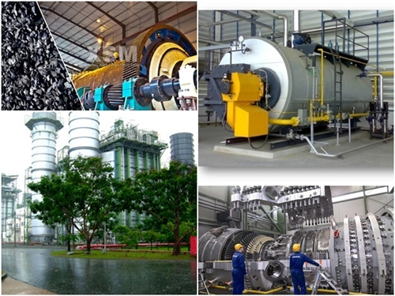
Một số hướng nghiên cứu về nhà máy nhiệt điện
1. Tối ưu quá trình tính toán, thiết kế phần nhiệt trong nhà máy nhiệt điện
2. Tính toán thiết kế, quy hoạch hệ thống cung cấp nhiệt
3. Tính toán, đánh giá các chỉ tiêu kinh tế kỹ thuật trong vận hành nhà máy nhiệt điện
4. Nghiên cứu các tính chất nhiệt của nhiên liệu trong nhà máy điện
5. Ứng dụng tin học trong việc mô phỏng các quá trình nhiệt trong nhà máy nhiệt điện, nhà máy điện hạt nhân
6. Tiết kiệm năng lượng trong vận hành lò hơi công nghiệp
7. Kiểm toán năng lượng và nghiên cứu các giải pháp tiết kiệm năng lượng trong các nhà máy điện.

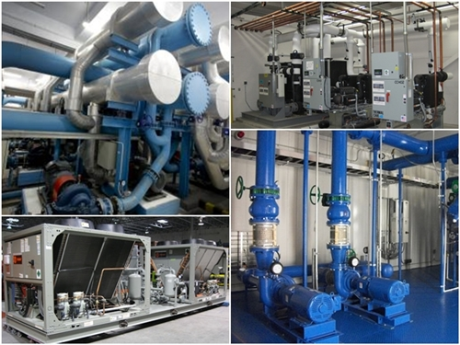
Một số hướng nghiên cứu về hệ thống Nhiệt lạnh
1. Nghiên cứu các giải pháp tiết kiệm năng lượng trong hệ thống lạnh và điều hoà không khí dân dụng và công nghiệp (toà nhà thương mại, khu chế suất thuỷ hải sản, khu công nghiệp chế tạo thiết bị điện tử, công nghệ cao, phòng sạch, trung tâm dữ liệu,…)
2. Nghiên cứu các giải pháp tiết kiệm năng lượng trong toà nhà
3. Nghiên cứu tối ưu hoá các quá trình tự động điều khiển trong các hệ thống nhiệt lạnh dân dụng và công nghiệp
4. Nghiên cứu ứng dụng của các thiết bị sử dụng năng lượng mặt trời (máy lạnh, thiết bị sấy sử dụng năng lượng mặt trời,…)
5. Nghiên cứu, ứng dụng công nghệ nhiệt lạnh vào việc nâng cao chất lượng bảo quản thực phẩm
6. Kiểm toán năng lượng và nghiên cứu các giải pháp tiết kiệm năng lượng trong các nhà máy điện.
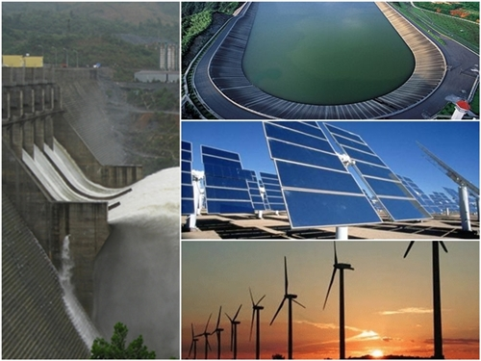
Một số hướng nghiên cứu về lĩnh vực năng lượng mới và tái tạo
1. Nghiên cứu, tính toán, thiết kế, chế tạo thiết bị trao đổi nhiệt kiểu mới
2. Nghiên cứu các quá trình truyền nhiệt, truyền chất trong các thiết bị trao đổi nhiệt
3. Nghiên cứu tối ưu sử dụng nhiên liệu cho lò tầng sôi tuần hoàn
4. Phân tích hiệu quả các dự án năng lượng
5. Nghiên cứu các giải pháp thiết kế, quản lý vận hành hiệu quả hệ thống điện gió
6. Thủy điện tích năng

Thông tin tuyển sinh cao học chuyên ngành kỹ thuật năng lượng năm 2015 tham khảo tại:
Khoa Sau đại học – Trường Đại học Điện lực
Phòng A405, nhà A – Trường Đại học Điện lực
Điện thoại: 04 22185615. Fax: 0438362065
Website www.epu.edu.vn/sdh

2. Khoa Công nghệ Năng lượng – Trường Đại học Điện lực
Địa chỉ: Phòng M201, Trường Đại học Điện Lực - số 235 Hoàng Quốc Việt, Từ Liêm, Hà Nội.
Điện thoại: 04 22450197. Hotline: 0936333010
Website www.epu.edu.vn/cnnl

